EGITTO CROCIERA NILO E CAIRO
SPECIALE FESTIVITÀ
LUXOR / ESNA / EDU / KOM OMBO ASWAN / CAIRO

NATALE E CAPODANNO 2026
da € 1.249 quota per persona
8 giorni e 7 notti | PENSIONE COMPLETA (senza bevande)

LA QUOTA COMPRENDE

LA QUOTA NON COMPRENDE


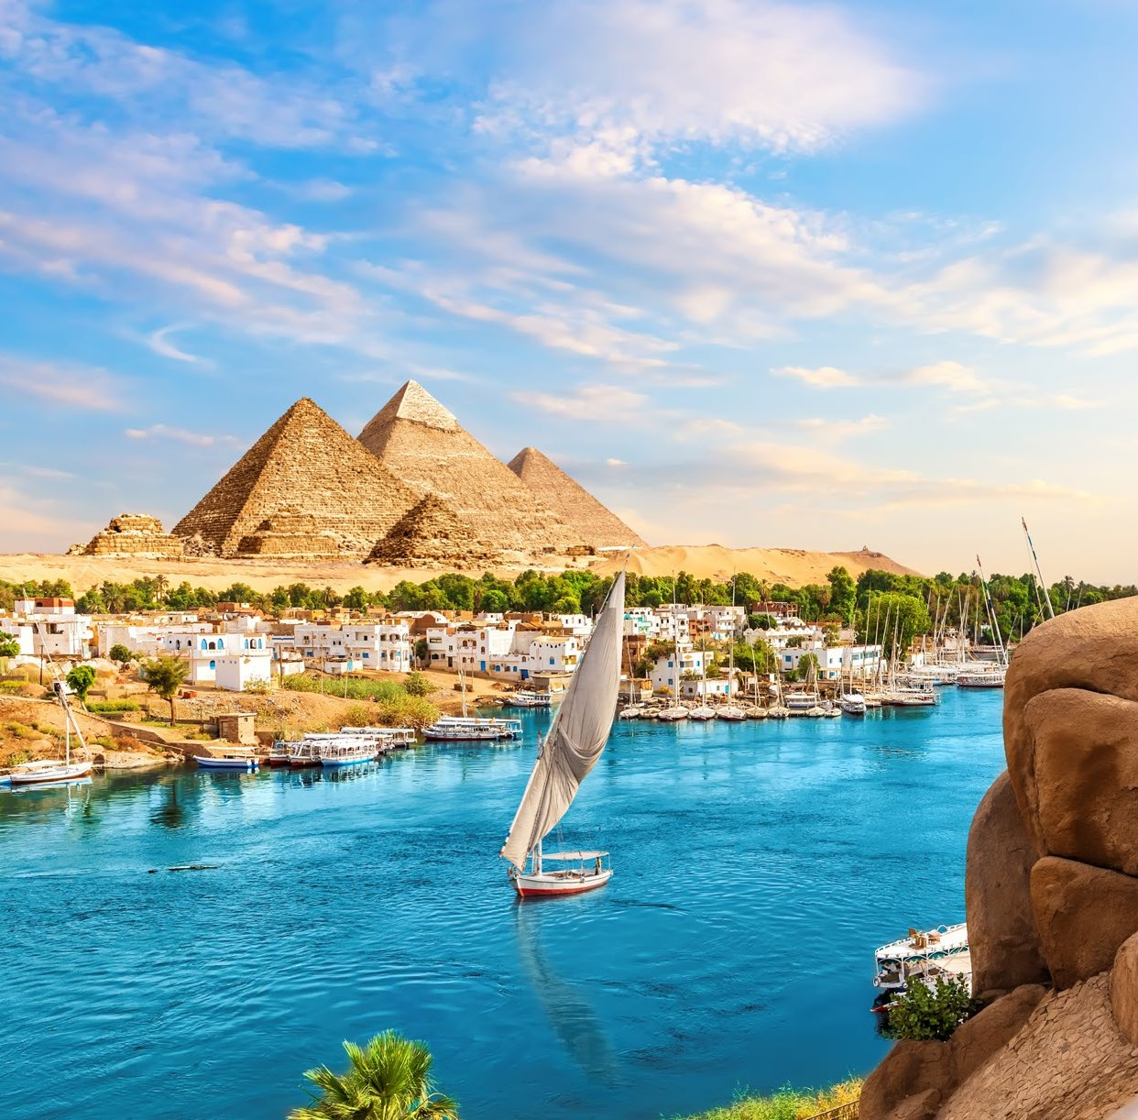



- Volo internazionale da Roma
- 1 bagaglio a mano piccolo a persona da riporre sotto il sedile
- 1 bagaglio a mano grande a persona da riporre nella cappelliera di max 7 kg
- 1 bagaglio da stiva a persona di max 23 kg
- Tutti i trasferimenti come da programma
- 4 notti in crociera con pensione completa (acqua inclusa) con cena speciale il 24/12 e il 31/12 e spettacolo danza del ventre e Derwish
- Volo nazionale da Aswan al Cairo con bagagli
- 3 notti al Cairo
- 3 cene in hotel al Cairo (acqua inclusa)
- 2 pranzi in ristorante locale al Cairo (acqua inclusa)
- Visite come da programma
- Guida parlante italiano
- Tasse aeroportuali 280€ a persona (obbligatorie e soggette a riconferma alla prenotazione)
- Quota gestione pratica 80€ a persona (obbligatoria che comprende assicurazione medico-bagaglio-annullamento e assistenza h24 dall’Italia)
- Visto d’ingresso Egitto 25€ a persona (da pagare alla prenotazione)
- Mance obbligatorie 65€ a persona (da pagare alla prenotazione)
- Supplemento partenza da Milano Malpensa 40€ a persona
- Bevande extra durante i pasti
- Escursione facoltativa di Abu Simbel in Bus 175 € adulti / 120,00
€ bambini
- Tutto ciò non citato nella voce “la quota comprende”

CRS26-27


Egitto: crociera Nilo e Cairo - Speciale festività
PER INFORMAZIONI
+39 0698378037 - booking@4utravel.it - www.4utravel.it
Luxor / Esna / Edu / Kom Ombo / Aswan / Cairo

DATA DI PARTENZA | QUOTA IN DOPPIA | TASSE AEROPORTUALI | SUPPL. SINGOLA | RID. 3° LETTO ADULTO | QUOTA INFANT | QUOTA CHILD  2-6 ANNI | QUOTA CHILD  7-12 ANNI
SPECIALE NATALE dal  21/12 al 28/12 | 1.379 € | 280 € | 273 € | 30 € | 275 € | 675 € | 1.138 €
SPECIALE CAPODANNO  dal 28/12 al 04/01 | 1.249 € | 280 € | 273 € | 30 € | 275 € | 675 € | 1.138 €
PROGRAMMA DI VIAGGIO
1° Giorno: ITALIA / LUXOR
Partenza dall’Italia con volo per Luxor. Arrivo ed incontro con l’assistente, disbrigo delle formalità doganali e trasferimenti a bordo della motonave. Cena e pernotta-mento a bordo.
2° Giorno: LUXOR / ESNA / EDFU
Prima colazione a bordo. Di buon mattino, visita degli imponenti templi di Karnak e Luxor dedicati al dio Amon. Proseguimento delle visite nella necropoli di Tebe (Val-le dei Re e Hatshepsut, il tempio funerario del celebre faraone donna) in cui sono sepolti i sovrani, le consorti e i principi i cui nomi leggendari sono legati alle dinastie dell’era di maggior splendore dell’Antico Egitto. Visita ai Colossi di Memnon. Pranzo a bordo. Inizio della navigazione verso Esna e passaggio attraverso la chiusa. Cena e pernottamento a bordo.
3° Giorno: EDFU / KOM OMBO / ASWAN
Prima colazione a bordo. Al mattino, visita al tempio di Horus ad Edfu, dedicato al dio Falco, uno dei meglio conservati in Egitto. Navigazione verso Kom Ombo. Pranzo a bordo. Nel pomeriggio, visita al doppio tempio di epoca tolemaica, dedicato a Sobek e a Haroeris, il dio Coccodrillo e il dio Falco a Kom Ombo. Navigazione verso Aswan. Cena e pernottamento a bordo.
4° Giorno: ASWAN
Prima colazione a bordo. In mattinata, visita della Vecchia e della Grande diga, la cui costruzione ha creato l’imponente lago artificiale Nasser, dando nuova vitalità all’economia del Paese. Visita al suggestivo Tempio di Philae, dedicato a Iside, la dea dell’amore. Pranzo a bordo e, nel pomeriggio, escursione in feluca, la piccola imbarcazione a vela che scivola lentamente sulle tranquille acque del Nilo. Cena speciale con buffet più ricco, show danza del ventre e show Derwish a bordo della motonave. Pernottamento a bordo.
5° Giorno: ASWAN / CAIRO
Prima colazione a bordo. Possibilità di effettuare un’escursione facoltativa ad Abu Simbel (175€ a persona), celebre per i suoi due mastodontici templi, tra le testi-monianze più preziose dei fasti dell’età faraonica e simboli universalmente noti dell’antico Egitto, scavati nella roccia e considerati il capolavoro del grande faraone Ramses II. Accanto al tempio principale del faraone, sorge il “piccolo tempio”, dedicato alla dea Hathor e a Nefertari, sposa reale di Ramses II. Al termine della visita trasferimento in aeroporto e partenza per Il Cairo. Arrivo e sistemazione in hotel. Cena e pernottamento.
6° Giorno: CAIRO
Prima colazione in hotel. Visita delle celeberrime piramidi di Giza e dell’enigmatica Sfinge. Dopo il pranzo, proseguimento della visita a Memphis, capitale nell’Antico Egitto, e a Saqqara con la stupenda piramide a gradoni del faraone Djoser risalente alla III dinastia. Cena e pernottamento in hotel.
7° Giorno: CAIRO
Prima colazione in hotel. Mattinata dedicata alla visita del Grand Egyptian Museum (GEM), un’opera faraonica inaugurata dopo ben 20 anni di lavori. Questo museo, tra i più grandi al mondo, ospita una collezione inestimabile di reperti dell’antico Egitto. Collezione Tutankhamon: il GEM è il luogo ideale per ammirare il tesoro com-pleto di Tutankhamon, con i suoi sarcofagi dorati, i gioielli, i mobili e gli oggetti personali del giovane faraone. Un’esperienza imperdibile per chiunque sia affascinato dalla storia egizia. Altre antichità: oltre alla collezione di Tutankhamon, il museo espone migliaia di reperti di tutte le epoche, dalle statue monumentali dei faraoni alle mummie, dai papiri agli oggetti di uso quotidiano. Statue greco-romane: una sezione del museo è dedicata alle statue dell’epoca greco-romana, testimonianza dell’influenza di queste culture sull’Egitto. Dopo un pranzo in un ristorante locale, nel pomeriggio ci immergeremo nell’atmosfera della parte musulmana della città. Cittadella di Saladino: visiteremo la Cittadella, una fortezza medievale che domina la città, e la Moschea di Mohamed Ali, un capolavoro dell’architettura ottomana con la sua cupola e i suoi minareti che svettano sul panorama de Il Cairo. Concluderemo la giornata con una passeggiata nel labirinto di vicoli del Bazaar di Khan el Khalili. Rientro in hotel. Cena e pernottamento.
8° Giorno: CAIRO / ITALIA
Prima colazione in hotel e trasferimento in aeroporto in tempo utile per il volo di rientro in Italia. Fine dei servizi.

*** l’ordine delle visite potrà essere cambiato per esigenze organizzative senza modificare i contenuti del programma *** NOTE IMPORTANTI:
- In caso di orari dei voli non compatibili con i pasti; sarà fornito una colazione o un pranzo al sacco o una cena fredda in camera
- Massima occupazione delle camere: 2 adulti + 1 bambino fino a 11 compiuti oppure 3 adulti in tripla (con notevole riduzione degli spazi in quanto si tratta di doppia
+ letto aggiunto)
- E’ possibile l’ingresso in Egitto con passaporto oppure con carta d’identità elettronica con validità residua di almeno 6 mesi alla data di arrivo nel Paese. Con la carta d’identità sarà necessario arrivare nel Paese con 2 foto formato tessera (in mancanza delle foto non sarà rilasciato il visto d’ingresso).
- Il visto d’ingresso verrà rilasciato dal nostro corrispondente all’arrivo prima della dogana e del ritiro bagaglio
OPERATIVO VOLO DA MILANO MXP
(da riconfermare una seĖmana prima della partenza)
Milano Malpensa - Luxor | 15:00 - 20:00
Aswan - Cairo | 14:00 - 15:20
Cairo - Milano Malpensa | 11:00 - 14:00

OPERATIVO VOLO DA MILANO MXP
(da riconfermare una seĖmana prima della partenza)
Milano Malpensa - Luxor | 15:00 - 20:00
Aswan - Cairo | 14:00 - 15:20
Cairo - Milano Malpensa | 11:00 - 14:00

SISTEMAZIONE prevista CAT. DELUXE (o similari)
CROCIERA NILO | JAZ CRUISES / TOWER PRESTIGE / JAZ HELIO / SUNTIMES / NILE BRIDE
CAIRO | STEIGENBERGER EL THARIR / INTERCONTINENTAL CITY STARS HOTEL / SEMIRAMIS INTERCONTINENTAL

